武汉晴川学院实验报告纸
姓名 谭晓枫 学号 2026240401082 班级 专业
实验名称 前台消息页开发 实验时间 实验地点
指导教师 肖慧 分数
一、实验目的 三、实验步骤及内容 五、数据处理及结果分析
二、实验原理 四、数据及表格 六、误差分析
一、实验目的
1. 掌握项目的创建与启动服务的方法；
2. 掌握vant的安装方法。
3. 能够应用Vant组件库实现移动端页面的美化。
4. 掌握数据的定义与绑定方法。
二、实验步骤及内容
将提供的所有图片素材复制到public的images文件夹中。继续完成以下两个任务。
任务1 实现页面顶部导航栏
1. 在VS Code中打开my-shop，打开src/App.vue，使用van-nav-var布局，定义函数。
<template>
<van-nav-bar fixed placeholder style="height:46px"
:title=" $route.meta.title "
v-show=" $route.meta.showNav "
@click-left="onClickLeft"
:left-arrow=" $route.meta.showBack ">
</van-nav-bar>
……
</template>
2. 实现返回功能
定义一个点击事件处理函数onClickLeft，当用户点击对应元素时，会根据浏览器历史记录的长度判断 "是否有上一页"，如果有则后退，没有则跳转到首页。
<script setup>
……
import { useRouter } from 'vue-router'
const router = useRouter()
const onClickLeft = () => {
if (history.length > 1) {
router.back()
} else {
router.push('/')
}
}
</script>
3. 设置顶部导航样式。

任务2 添加消息页内容
1. 修改 src\pages\Message.vue，定义数据。
<script setup>
const lists = [
{
img: '/images/avatar1.jpg',
title: '食品旗舰店',
value: '星期一',
label: "您有一条店铺消息"
},
{
img: '/images/avatar2.jpg',
title: '水果旗舰店',
value: '星期二',
label: "亲爱的果粉："
},
{
img: '/images/avatar3.png',
title: '订阅号消息',
value: '星期日',
label: "水果旗舰店：【新到水果新品————粑粑柑、砂糖橘】"
},
{
img: '/images/avatar4.png',
title: '消息号内容',
value: '星期一',
label: "食品旗舰店：大量新品到货，速来选购"
}
]
</script>
注：将最后一条数据的label值修改成自己的学号和姓名。
2. 使用van-cell布局并绑定数据的代码为：
<van-cell
v-for="(item, index) in lists"
:key="index"
:title="item.title"
:label="item.label"
:value="item.value"
:icon="item.img"
/>
3. 设置样式：左侧图标大小为40px，描述信息显示宽度为165px，超出内容用省略号表示。
<style lang="less" scoped>
.van-cell {
--van-cell-icon-size: 40px;
}
:deep(.van-cell) {
.van-cell__label {
white-space: nowrap ;
text-overflow: ellipsis ;
overflow: hidden ;
width: 165px;
}
}
</style>

4. 消息页完整显示效果截图：
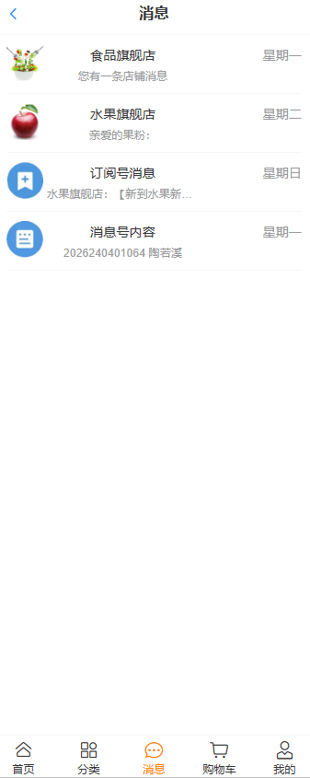
三、实验总结
通过本次实验，我不仅巩固了 Vue 3 的基础语法与组件使用，也掌握了组件库美化页面、样式穿透、文本省略等实用技巧，同时体会到组件库在提升开发效率方面的价值。当然，实验中也暴露出一些不足，例如导航栏的显示控制仍依赖路由 meta 手动配置、列表数据为静态写死、对 Vant 主题定制了解尚浅等，这些都将成为我后续学习和改进的方向。总体而言，本次实验为我进一步开发完整的移动端项目打下了扎实的基础。

